1 emWin架构图
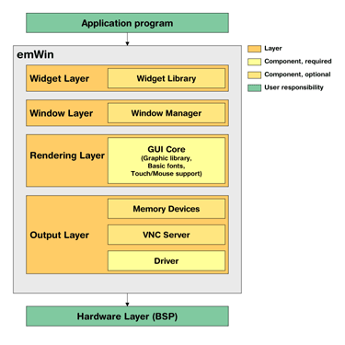
整个emWin包括了几层架构：
- Widget Layer
  - https://www.segger.com/emwin-widgets.html
- Window Layer
  - https://www.segger.com/emwin-window-manager.html
- Renderning Layer
- Output Layer

2 开发环境搭建

3 emWin移植

4 窗口管理及消息处理

4.1 窗口管理
WM 可在有或无回调例程时使用。大多数情况下，最好使用回调。
emWin 为窗口和窗口对象（小工具）提供回调机制的根本概念是一个事件驱动系统。因为在大多数窗口式系统中，其原理是控制流不仅仅是从用户程序到图形系统，而且还从用户程序到图形系统，然后再通过用户程序提供的回调例程返回用户程序。此机制通常称为“好莱坞原则”（“不要打电话给我们，我们会给你打电话的！”），窗口管理器需要它的主要目的是触发窗口重绘。这与传统编程相反，但是它能利用窗口管理器的无效化逻辑。
当然，回调例程不是必须使用的，但是如果这样做，WM 会失去管理窗口重绘（更新）的能力。也可能混合使用，例如让有些窗口使用回调，有些不使用。当然，如果窗口不使用回调机制，则由应用程序负责更新其内容。

4.1.1 回调例程
要创建带回调的窗口，必须有一个回调例程。创建窗口（cb 参数）时该例程用作 WM_CreateWindow()函数的一部分。
原型
void callback(WM_MESSAGE * pMsg);
回调例程执行的操作取决于其收到的消息的类型。上述原型通常后跟一个switch 语句，它使用一个或多个case 语句为不同消息定义不同的行为（通常至少是WM_PAINT）。
窗口收到WM_PAINT 消息时，应重绘自身。将此消息发送到窗口前， WM 确保它已被选定。
非透明窗口（默认！）必须重绘其整个无效区域。
最简单的方式是重新着色窗口的整个区域。WM 的裁剪机制确保了仅重绘无效区域。为了加速绘制过程，仅重绘无效区域非常有用。本章稍后描述了如何获得无效区域（信息是消息的一部分）。
另一方面，透明窗口不必重绘整个无效区域；它可让窗口区域部分不受影响。此不受影响的区域然后会变成透明。
WM 发送WM_PAINT 消息到透明窗口之前，以下区域已经重绘（通过发送一条WM_PAINT 消息到下面窗口）。
警示：处理WM_PAINT 时，不得执行某些操作
处理WM_PAINT 消息时，回调例程除了重绘窗口的内容外，不得执行其它操作。处理WM_PAINT 事件时，下列函数不能调用：WM_SelectWindow()、WM_Paint()、WM_DeleteWindow() 和WM_CreateWindow()。更改窗口属性的其他任何函数也不能调用：WM_Move()、WM_Resize()、...

4.1.2 回调函数例程
void WinHandler(WM_MESSAGE * pMsg) {
switch (pMsg->MsgId) {
case WM_PAINT:
GUI_SetBkColor(0xFF00);
GUI_Clear();
GUI_DispStringAt("Hello world",0,0);
break;
default:
WM_DefaultProc(pMsg);
}
}

4.1.3 背景窗口重绘和回调
初始化窗口管理器期间，会创建一个包含整个LCD 区域的窗口作为背景窗口。此窗口的句柄为WM_HBKWIN。WM 不会自动重绘背景窗口的区域，因为没有默认的背景颜色。也就是说如果创建了另一个窗口然后将其删除，则删除的窗口仍然可见。需要指定例程WM_SetDesktopColor() 以便为重绘背景窗口设置颜色。
也可设置回调函数来处理此问题。如果如前所述创建然后删除了一个窗口，则回调例程将触发WM 来确认背景窗口不再有效，并自动重绘它。

4.1.4 无效化窗口
有效窗口是不需要重绘的完全更新窗口。
无效窗口不会反映所有更新，因此需要完全或部分重绘。作出的更改影响了特定窗口时，WM 将该窗口标记为无效。下次窗口重绘时（手动或通过回调例程），将进行验证。
对于每个窗口，WM 只使用一个矩形来存储包含整个无效区域的最小矩形。例如，如果左上角的一小部分和右下角的一小部分变为无效，则整个窗口即无效。可以使用函数WM_InvalidateWindow（）来使得当前窗口无效。
使用窗口无效化而非立即重绘每个窗口的优点是只绘制窗口一次，即使其被无效化多次。例如，如果窗口的多个属性需要更改（如背景颜色、字体和窗口大小），与所有属性都更改后重绘一次窗口相比，每个属性更改后立即重绘窗口需要更多的次数。
函数GUI_Exec() 重绘所有无效窗口。这通过向每个无效窗口发送一条或多条WM_PAINT 消息完成。

4.2 消息

4.2.1 消息格式
在emWin的定义中，给出如下的数据结构用来表示消息。
struct WM_MESSAGE {
int MsgId; /* type of message */
WM_HWIN hWin; /* Destination window */
WM_HWIN hWinSrc; /* Source window */
union {
const void * p; /* Some messages need more info ... Pointer is declared "const" because some systems (M16C) have 4 byte const, byte 2 byte default ptrs */
int v;
GUI_COLOR Color;
} Data;
};
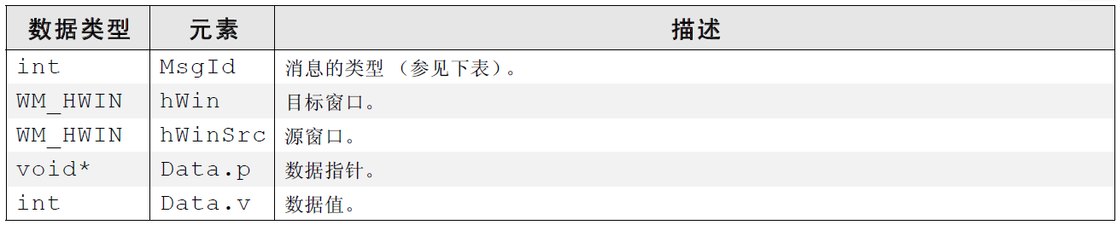
而可以通过WM_BroadcastMessage()函数来发送消息。

4.2.2 消息清单

4.2.2.1 系统定义的消息
此类型的消息由GUI 库发送。请勿从用户应用程序向窗口或小工具发送系统定义的消息。
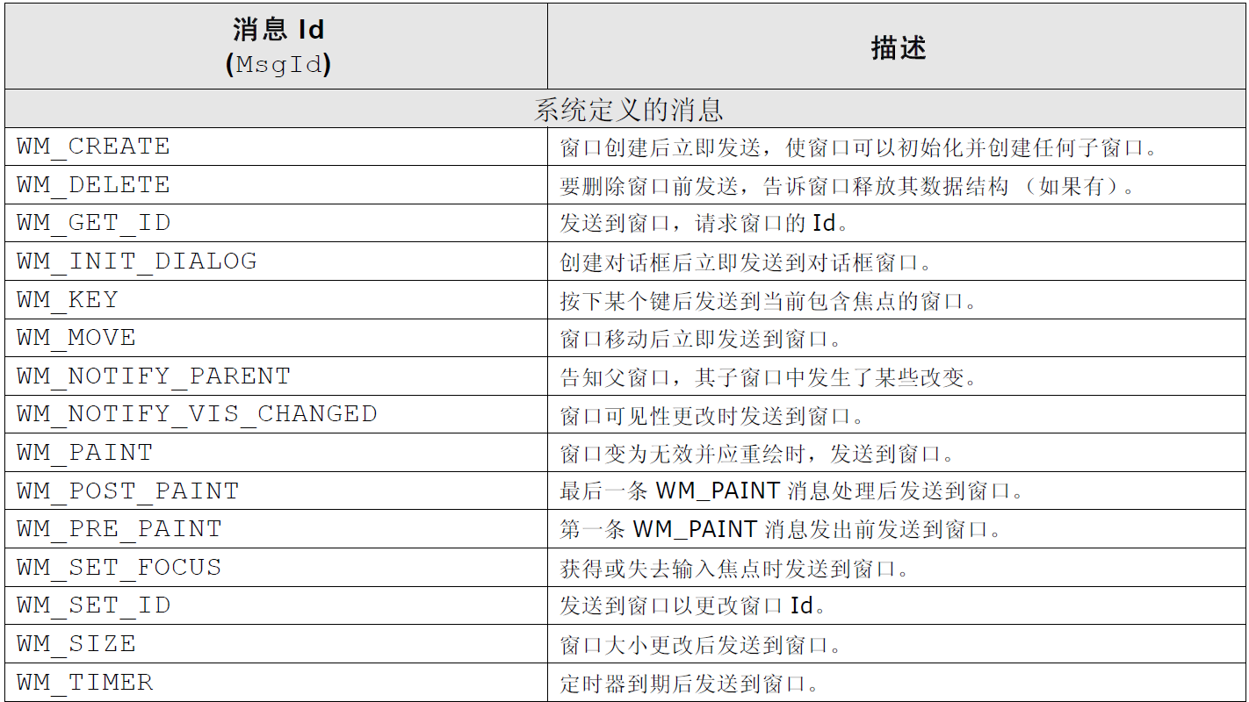

4.2.2.2 指针输入设备(PID) 消息
此类消息由GUI 库发送，作为对PID 输入的反应。请勿从用户应用程序向窗口或小工具发送此消息。
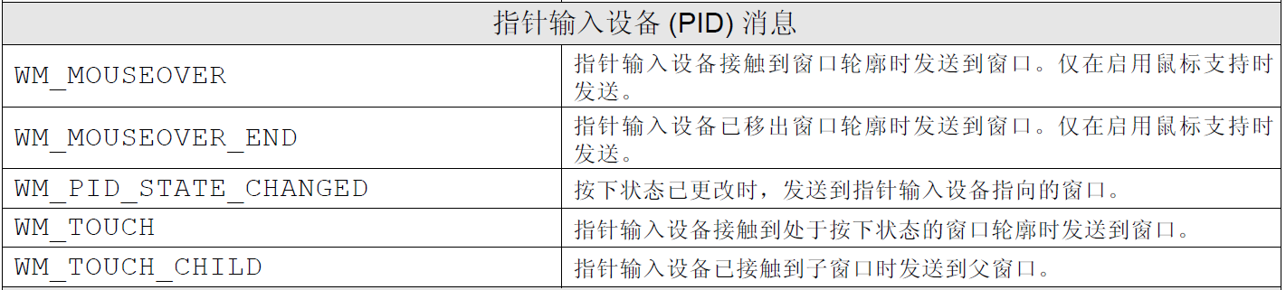

4.2.2.3 系统定义的通知代码
此类型消息从窗口发送到其父窗口，通知父窗口子窗口有变化，这使得父窗口可以对此事件作出反应。该消息包含hWinSrc 元素，它是引发消息的小工具的句柄。
注：请勿从用户应用程序将系统定义的通知代码发送到窗口。
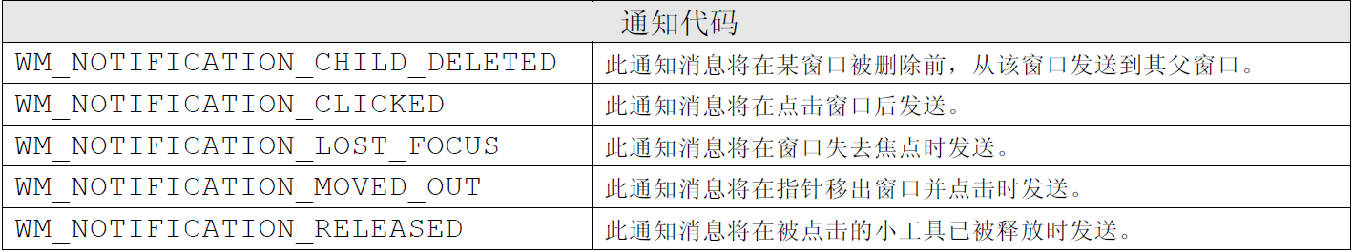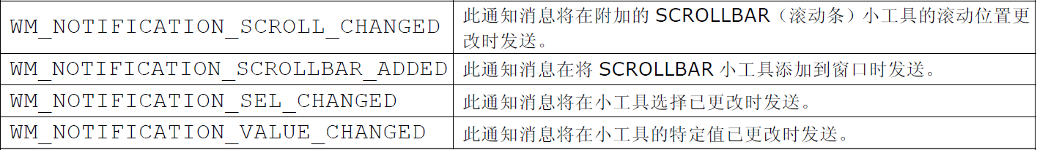

4.2.2.4 应用定义的消息
应用程序可根据自己的应用定义其它消息。为确保它们不会使用与emWin 相同的消息标识，用户定
义的消息在WM_USER 后开始编号。可按如下方式定义自己的消息：
#define MY_MESSAGE_AAA WM_USER+0
#define MY_MESSAGE_BBB WM_USER+1
等等。

5 控件

5.1 控件基础
控件是具有对象类型属性的各种窗口，是组成用户界面的元素。它们可自动对某些事件作出反应；例如，按下某按钮后，它可以不同状态显示。小工具需要创建，具有可在存续期间随时更改的属性，并通常在不再需要时被删除。正如窗口一样，小工具通过其创建函数返回的句柄进行引用。
小工具要求使用窗口管理器。小工具创建后，可像其他任何窗口一样处理它； WM 确保了在必要时随时正确显示（并重绘）它。小工具不是编写应用程序或用户界面所必需的，但它们可大大简化编程。
目前emWin支持的控件可以参考官方网址：https://www.segger.com/emwin-widgets.html。
小工具根据其属性绘制自身，此操作在调用WM_Exec()、GUI_Exec() 或GUI_Delay() 时执行。在多任务环境中，通常由后台任务来调用WM_Exec() 并更新小工具（以及所有其他具有回调函数的窗口）。
小工具的属性更改后，该小工具的窗口（或部分窗口）会被标记为无效，但不会立即重绘。因此，代码段的执行速度会非常快。重绘由WM 在稍后执行，或者通过为该小工具调用WM_Paint() 强制执行（或直到重绘所有窗口时调用WM_Exec()）。
小工具通常作为子窗口创建，父窗口可为任何窗口类型，甚至是另一种小工具。为了确保同步，无论何时父窗口的任何子项有任何事件发生，通常都应通知父窗口。有事件发生时，子窗口小工具通过发送WM_NOTIFY_PARENT消息与其父窗口通信。作为消息一部分发送的通知代码取决于事件。大多数小工具都有定义不同类型事件的一个或多个通知代码，每种小工具可用的通知代码（如果有）在其各自章节中列出。
我们来看一段控件消息处理的实例来反观控制属性改变时候的消息发送。
static void _cbCallback(WM_MESSAGE * pMsg)
{
int i;
int NCode, Id;
WM_HWIN hDlg, hItem;
hDlg = pMsg->hWin;
switch (pMsg->MsgId)
{
case WM_NOTIFY_PARENT:
Id = WM_GetId(pMsg->hWinSrc);
NCode = pMsg->Data.v;
switch (NCode)
{
case WM_NOTIFICATION_RELEASED:
if (Id == GUI_ID_OK)
{
GUI_EndDialog(hDlg, 0);
}
if (Id == GUI_ID_CANCEL)
{
GUI_EndDialog(hDlg, 1);
}
break;

case WM_NOTIFICATION_VALUE_CHANGED:
_OnValueChanged(hDlg, Id);
break;
}
break;

default:
WM_DefaultProc(pMsg);
}
}
没有像WM_GetWidgetType() 一样的函数来确定小工具的类型，其类型仅可通过将特定小工具的回调函数与小工具API 的公共回调函数进行比较来确定。在回调函数未被覆盖时此方法很有效。如下所示为如何确定小工具类型的简短示例。如果回调函数被覆盖，则应相应调整方法：
WM_CALLBACK * pCb = WM_GetCallback(hWidget);
if (pCb == BUTTON_Callback) {
/* Widget is a button */
} else if (pCb == DROPDOWN_Callback) {
/* Widget is a dropdown */
} else if (pCb == LISTBOX_Callback) {
/* Widget is a listbox */
} else if (...) {
...
}

5.2 控件创建

5.2.1 GUI_WIDGET_CREATE_INFO结构体
emWin定义了一个结构体，用于表示控件元素：
typedef struct {
GUI_WIDGET_CREATE_FUNC * pfCreateIndirect; // Create function
const char * pName; // Text (not used for all widgets)
I16 Id; // Window ID of the widget
I16 x0, y0, xSize, ySize; // Size and position of the widget
I16 Flags; // Widget-specific flags (or 0)
I32 Para; // Widget-specific parameter (or 0)
U32 NumExtraBytes; // Number of extra bytes usable
// with <WIDGET>_SetUserData &
// <WIDGET>_GetUserData
} GUI_WIDGET_CREATE_INFO;
来一个应用实例：
static const GUI_WIDGET_CREATE_INFO _aDialogCreate[] = {
{ FRAMEWIN_CreateIndirect, "Adjust color", 0, 10, 40, 300, 160, FRAMEWIN_CF_MOVEABLE},
{ TEXT_CreateIndirect, "Red:" , 0, 5, 20, 35, 20, TEXT_CF_LEFT },
{ TEXT_CreateIndirect, "Green:", 0, 5, 50, 35, 20, TEXT_CF_LEFT },
{ TEXT_CreateIndirect, "Blue:", 0, 5, 80, 35, 20, TEXT_CF_LEFT },
{ TEXT_CreateIndirect, "Preview",0, 205, 4, 81, 15, TEXT_CF_HCENTER },
{ SLIDER_CreateIndirect, NULL, GUI_ID_SLIDER0, 40, 20, 100, 20 },
{ SLIDER_CreateIndirect, NULL, GUI_ID_SLIDER1, 40, 50, 100, 20 },
{ SLIDER_CreateIndirect, NULL, GUI_ID_SLIDER2, 40, 80, 100, 20 },
{ EDIT_CreateIndirect, NULL, GUI_ID_EDIT0, 145, 20, 30, 20, 0, 3 },
{ EDIT_CreateIndirect, NULL, GUI_ID_EDIT1, 145, 50, 30, 20, 0, 3 },
{ EDIT_CreateIndirect, NULL, GUI_ID_EDIT2, 145, 80, 30, 20, 0, 3 },
{ BUTTON_CreateIndirect, "OK", GUI_ID_OK, 10, 110, 60, 20 },
{ BUTTON_CreateIndirect, "Cancel", GUI_ID_CANCEL, 230, 110, 60, 20 },
};

5.2.2 直接创建
如5.1中提到，控件本质上就是一个Window，所以可以直接使用函数可使用<WIDGET>_Create() 函数直接创建它。

5.2.3 间接创建
仅在小工具要被包含在对话框中时，才需要间接创建它。使用函数为：<WIDGET>_CreateIndirect()。
<WIDGET>_Handle <WIDGET>_CreateIndirect(
const GUI_WIDGET_CREATE_INFO * pCreateInfo,
WM_HWIN hParent,
int x0,
int y0,
WM_CALLBACK * cb
);
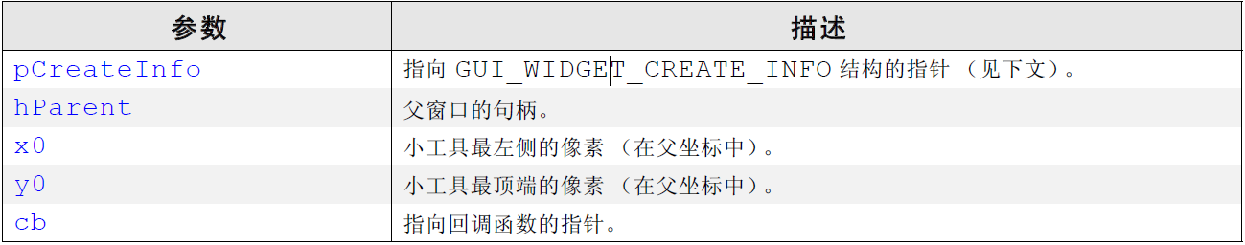
每一个控件都有适宜的前缀进行创建，比如：
BUTTON_CreateIndirect() 可间接创建一个按钮小工具，
CHECKBOX_CreateIndirect() 可间接创建一个复选框小工具，等等。

5.3 自定义控件
一些小工具支持自画功能，例如LISTBOX 小工具。小工具的用户绘制模式激活后，将调用WIDGET_DRAW_ITEM_FUNC 类型的应用程序定义函数来绘制该小工具（项目）。应用程序定义的自画函数的原型应按如下定义：
int WIDGET_DRAW_ITEM_FUNC(const WIDGET_ITEM_DRAW_INFO * pDrawItemInfo)
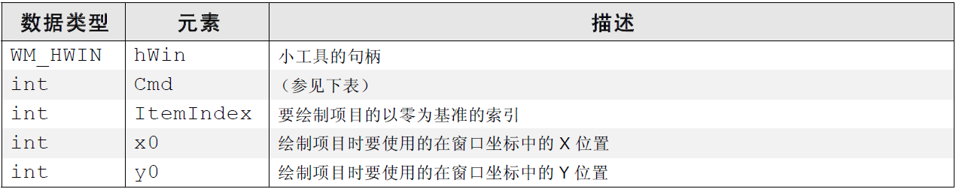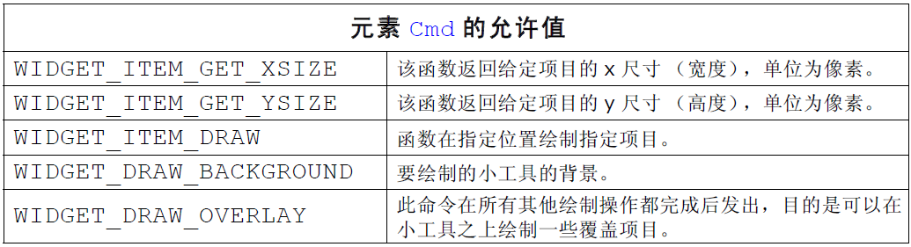
该函数必须对在WIDGET_ITEM_DRAW_INFO结构中给定的命令作出反应。以下列2种方式之一执行：
•调用特定小工具提供的适当默认函数（例如， LISTBOX_OwnerDraw()）
•提供作出相应反应的代码
该函数支持并应对以下所列命令作出反应。如上所描述，应为所有未处理函数调用默认自画函数。这可减小代码大小（例如，如果高度与默认高度相同），并确保代码与将来的软件新版本和引入的其他命令保持兼容。
WIDGET_ITEM_GET_XSIZE
必须返回给定项目的X 尺寸，以像素为单位。
WIDGET_ITEM_GET_YSIZE
必须返回给定项目的Y 尺寸（高度），以像素为单位。
WIDGET_ITEM_DRAW
必须绘制给定项目。WIDGET_ITEM_DRAW_INFO 结构的x0 和y0 指定项目在窗口坐标中的位置。该项目必须填充其整个矩形，该矩形由提供给函数的起始位置x0、y0 以及函数反应命令WIDGET_ITEM_GET_YSIZE、WIDGET_ITEM_GET_XSIZE 返回的尺寸定义。此矩形区域的任何部分都不得留空。它不能绘制到此矩形外，因为在调用该函数之前已设置了裁剪矩形。

参考文献：
【1】emWin官网，https://www.segger.com/emwin.html
【2】emWin5.12中文手册
【3】FreeRTOS调试工具
http://www.freertos.org/FreeRTOS-Plus/FreeRTOS_Plus_Trace/FreeRTOS_Plus_Trace.shtml
【4】http://www.ugfx.org/

